计算机基础知识
学习目标
- 了解各种不同的计算机类型和用途
- 认识计算机的硬件设备并了解其功能
- 了解计算机的软件系统
- Windows XP和最简单的操作——进入和退出系统
- 正确地使用鼠标键盘
目标任务&项目案例
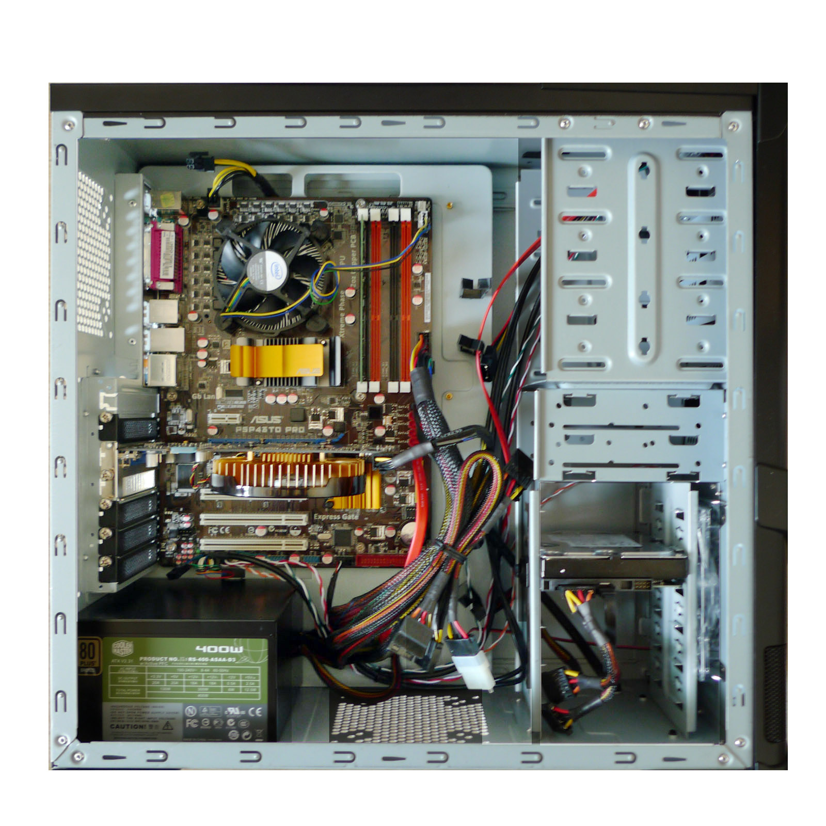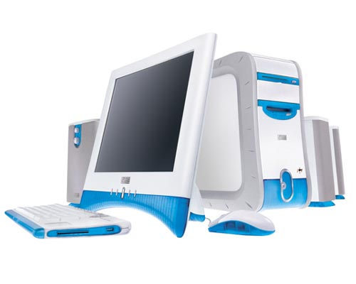

计算机主机箱内部组成 计算机设备外观
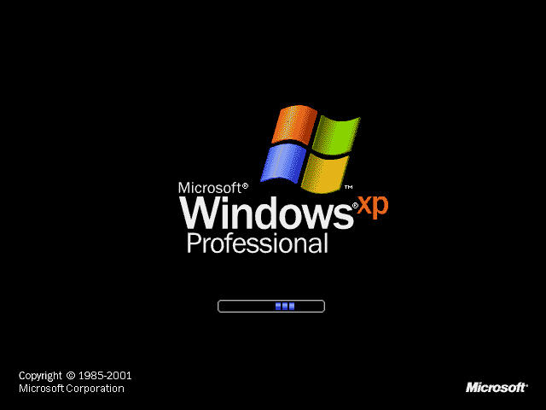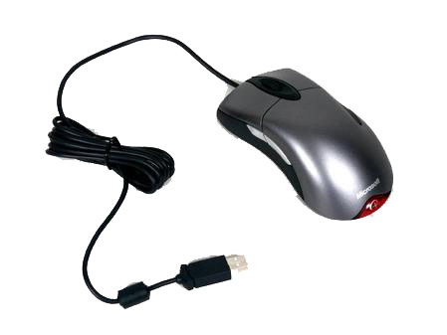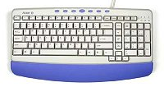

Windows XP操作系统 鼠标和键盘

要对计算机进行各种应用，首先应对计算机有一个全面的了解。本章将对计算机的类型、应用、组成和计算机简单操作等基础知识进行讲解，让读者对计算机有一个初步的了解，为后面的学习打下坚实的基础。

计算机概述
计算机是人类历史上最伟大的发明之一，它的出现与普及在全世界掀起了一场具有深远意义的数字化革命浪潮，被认为是21世纪信息社会的基本应用工具。

计算机的分类
根据计算机的体积、功能和价格等因素，可将计算机分为4类，即巨型计算机、大/中型计算机、小型计算机和微型计算机，下面将对它们分别进行介绍。

巨型计算机
巨型计算机体积庞大，运算速度高达每秒万亿次，其精度高、容量大，常用于军事、国防等尖端领域，如图1-1所示。

大/中型计算机
这类计算机通用性好、综合负载处理能力和外部负载能力较强，价格昂贵，支持几十个大型数据库，常用于规模较大的科学计算，在国家政府、银行等机构得到广泛应用，如图1-2所示。
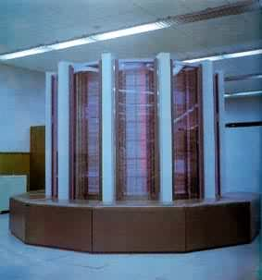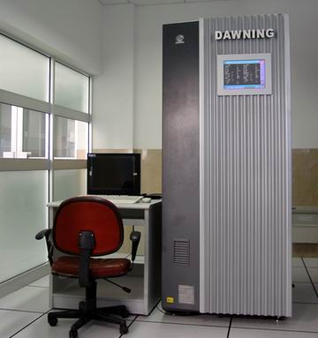

图1-1 巨型计算机 图1-2 大型计算机

小型计算机
小型计算机是20世纪60年代中后期发展起来的产物，它结构简单、易于维护、操作方便，常用于自动控制和企业管理等领域。

微型计算机
微型计算机也称为个人计算机，即PC。它是目前最为普及的一类计算机，具有价格低、体积小、结构紧凑等特点。随着微型计算机的不断发展，它又被分为如图1-3所示的台式机和如图1-4所示的笔记本电脑。
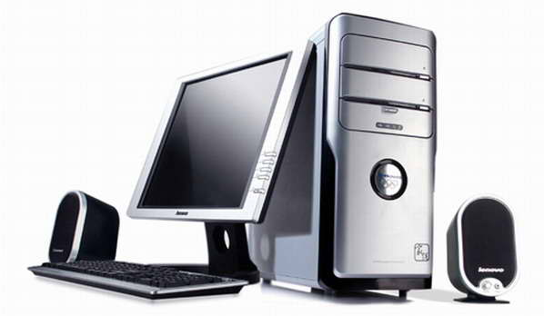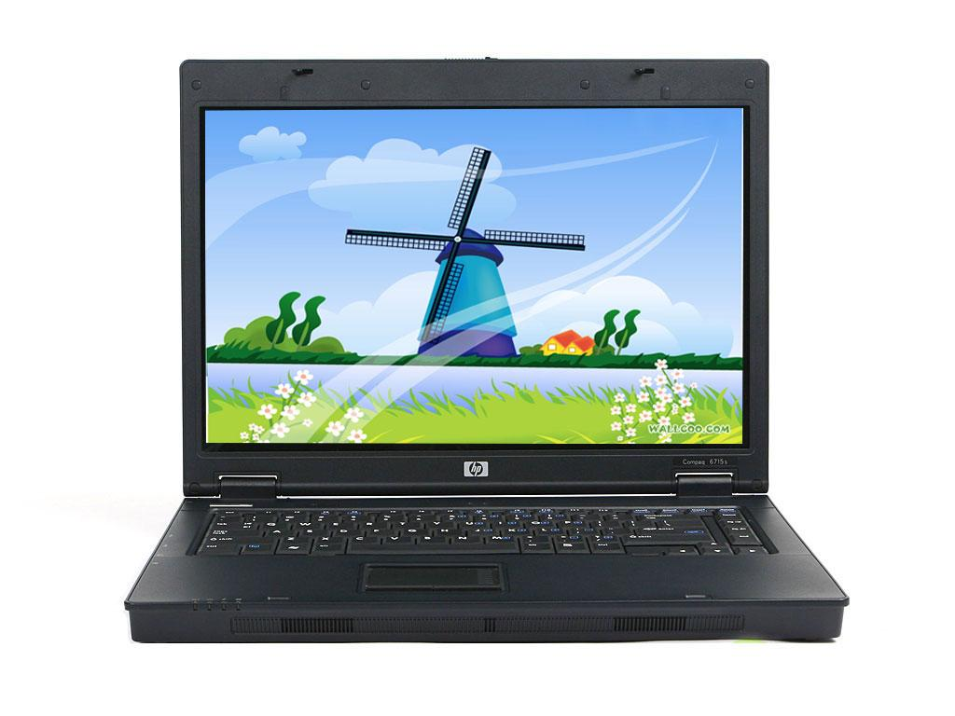

图1-3 台式机 图1-4 笔记本电脑
提示：
世界上第一台计算机诞生于1946年2月，由美国宾夕法尼亚大学研制成功，取名为“埃尼亚克”（ENIAC）。

计算机的应用
随着计算机在生活、学习和工作中的普及，它的应用范围也越来越广泛，总的来说可归纳为以下几类。
- 科学计算：计算机凭借其运算速度快、运算精度高和容量大等优点，可以完成人工难以完成的各种科学计算工作。
- 数据处理：计算机可以对各种数据进行存储、收集、分类、整理、统计、加工和传送等操作。
- 过程检测与控制：利用计算机可以对任何生产过程进行检测与控制，从而实现生产自动化，减轻人类的劳动强度和人工不能避免的错误，提高产品质量。
- 计算机辅助工程：计算机辅助工程是指利用计算机帮助人们进行各种设计和处理等过程，如利用绘图软件绘制机械零件、利用幻灯片软件播放课件等。
- 人工智能：人工智能是指利用计算机模拟人类的一些活动，如智能机器人等，从而实现利用计算机代替人类来完成一些基础工作的目的。

计算机系统的组成
计算机主要由硬件和软件两部分组成，两者缺一不可。硬件是计算机的载体，是看得见摸得着的物体，而软件是计算机的“思想”，它看不见也摸不着。

计算机硬件系统
计算机硬件系统包括计算机内部硬件和外部硬件，内部硬件主要集中在计算机的主机机箱中，如图1-5所示，包括主板、CPU、显卡、内存、硬盘、光驱和电源等，外部硬件主要包括显示器、鼠标和键盘等，下面将对它们分别进行介绍。
CPU风扇和CPU

电源

内存

主板

显卡

光驱

硬盘

图1-5 计算机内部硬件

电源和机箱
电源也称为电源供应器，如图1-6所示，它是计算机的心脏，提供了计算机正常运行时所需要的动力，是计算机运行的保障。机箱是安装放置各种计算机设备的装置，如图1-7所示，它将计算机设备整合在一起，起到保护计算机部件的作用，此外也能屏蔽主机内的电磁辐射，保护计算机使用者。
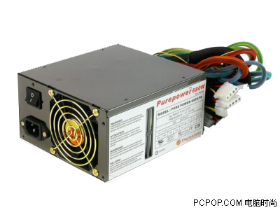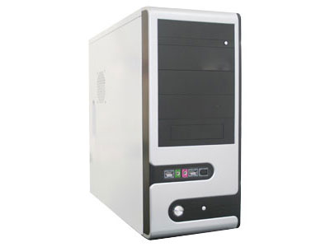

图1-6 电源 图 1-7 机箱

主板
主板是计算机的主体躯干，通过它才能将各种设备紧密地连接在一起，使它们能相互传递信息，CPU也只有通过它才能发号施令。计算机能否正常、稳定、快速地运行，关键就在主板。
主板是一块电路板，它为计算机中其他部件提供插槽和接口，主要包括CPU插座、内存插槽、显卡插槽、总线扩展插槽以及各种串行和并行端口等，如图1-8所示。各部件都是通过各种不同的插槽安装在主板上并进行相互通信的。
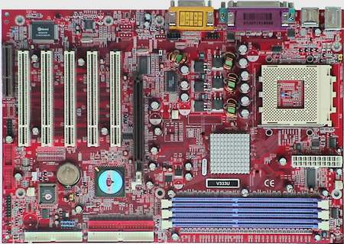
显卡插槽

串/并行端口

总线扩展插槽

CPU插座

内存插槽

图1-8 主板的外观

CPU
中央处理器（CPU）的体积较小，它由控制器和运算器两个部分组成。目前市场上主要有英特尔和AMD两种品牌的CPU，高端CPU有英特尔的酷睿i7系列以及酷睿2四核系列、AMD的弈龙四核心系列；中端CPU有英特尔酷睿2双核系统以及AMD的弈龙3核；低端CPU有英特尔的奔腾双核系列以及AMD的速龙双核系列。如图1-9和图1-10所示为Core 2 CPU和Core i5 CPU。
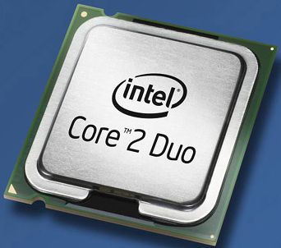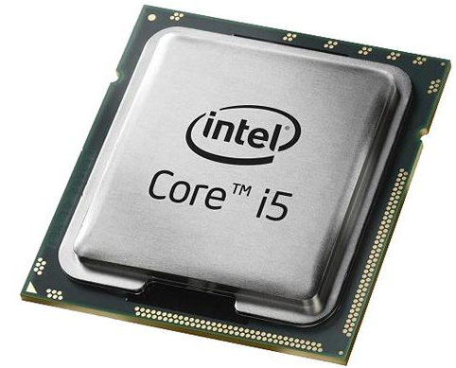

图1-9 Core 2 CPU 图1-10 Core i5 CPU

内存储器
内存储器（也称内存）是计算机的记忆中心，主要用于存放当前计算机运行所需的临时程序和数据，内存的容量大小直接影响电脑的运行速度。目前市场上主要有金士顿、金邦、宇瞻和威刚等主流品牌的内存，其容量主要有1G、2G和4G等几种类型，如图1-11所示为内存储器。
提示：
内存的种类和运行频率对性能有一定影响，不过相比之下，容量的影响更大。在其他配置相同的条件下内存越大，计算机的性能越高。
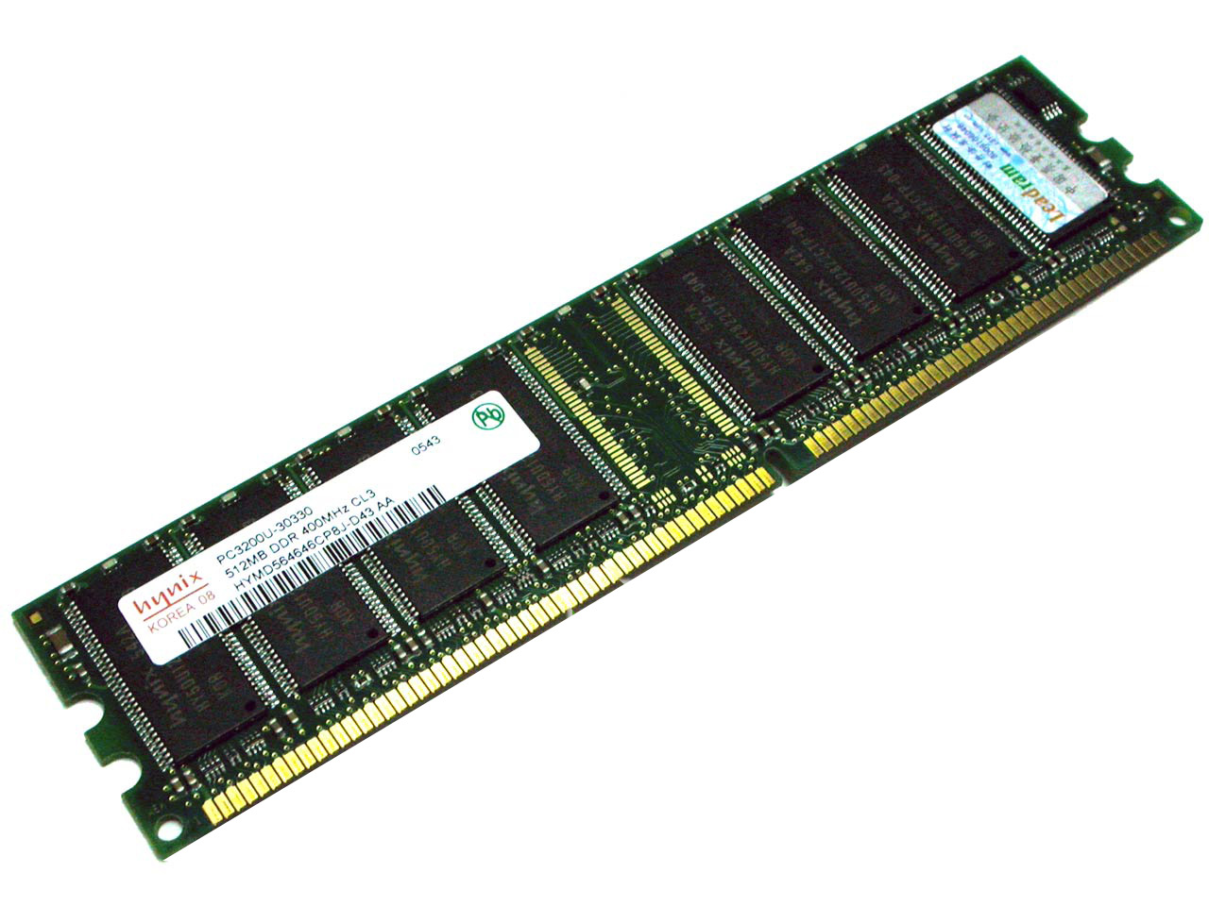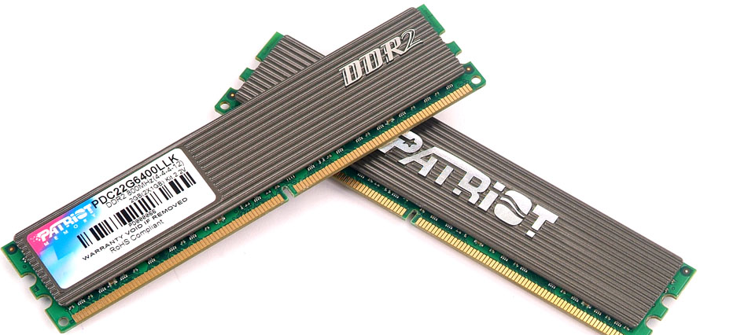

图1-11 内存储器

硬盘
硬盘是计算机中最重要的数据存储设备，计算机中的文件都存储在硬盘中。硬盘通常也被固定在主机内部，其容量一般有250GB、320GB、500GB和1TB等，容量越大，存储的信息也越多，价格也就越贵。如图1-12所示为两款不同型号的硬盘。
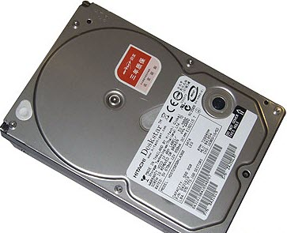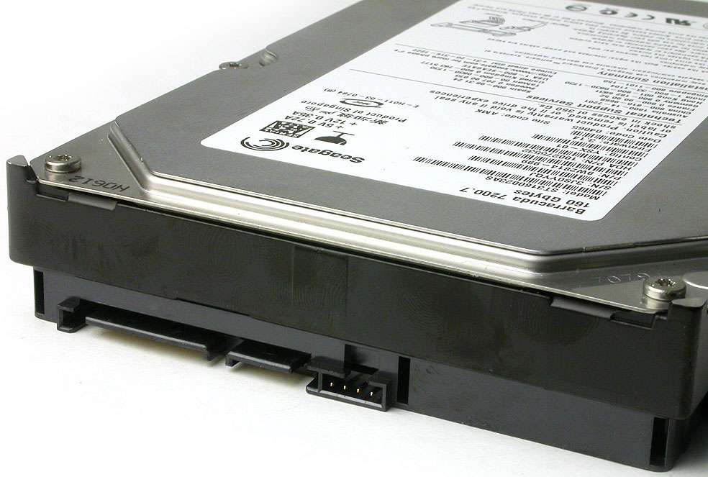

图1-12 不同型号的硬盘

光驱和光盘
光盘驱动器（也称光驱）主要用于读取光盘的数据，目前，市场上光驱主要有CD光驱（CD-ROM）、DVD光驱（DVD-ROM）、康宝（COMBO）和刻录机等，光盘主要有CD和DVD盘。如图1-13所示为光驱，图1-14所示为用于储存数据的光盘。
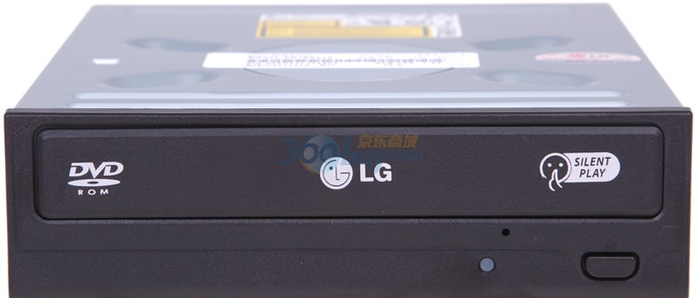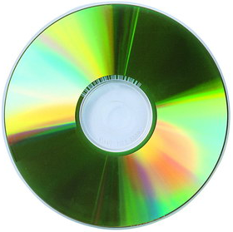

图1-13 光驱的外观 图1-14 光盘的外观

显卡
显示器与主机相连需配置适当的显示适配卡（也称显卡），它主要用于将主机的数字信号转换为显示器的模拟信号。由于显示器有多种类型，因此显卡的类型也有多种，一般用户可以使用集成在主板上的显卡，对显示质量要求较高的用户可选择质量较好的独立显卡，如七彩虹和小影霸等。如图1-15所示为两款不同类型的显卡。
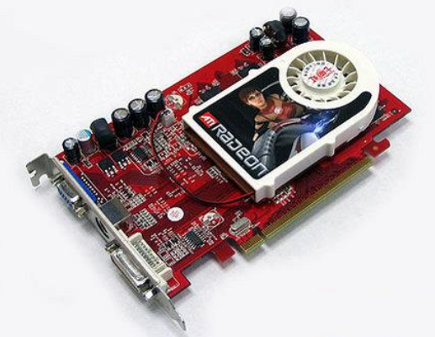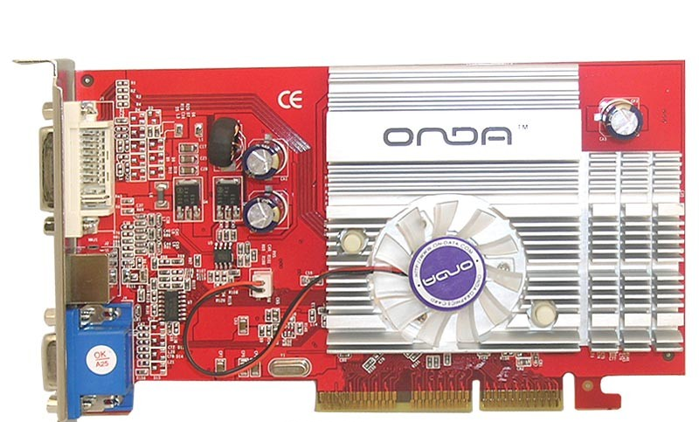

图1-15 显卡的外观

显示器
显示器是计算机必不可少的输出设备，用户通过显示器能方便地查看输入的内容和经过计算机处理后的各种信息。目前市场上常见的显示器有两种：一种是CRT（阴极射线管）显示器，失真小，用于图形图像设计；另一种是LCD（液晶）显示器，辐射相对较小。两种显示器分别如图1-16和图1-17所示。
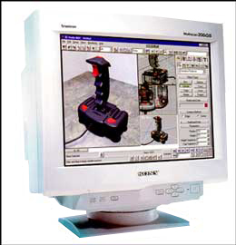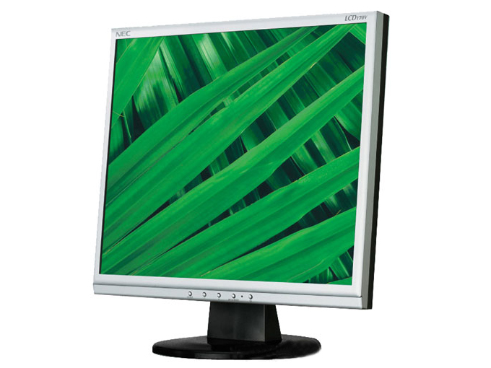

图1-16 CRT（阴极射线管）显示器 图1-17 LCD（液晶）显示器

鼠标和键盘
鼠标是计算机必不可少的输入设备之一，可分为有线鼠标和无线鼠标键盘，通过它可以方便快捷地选取需要的信息并执行各种命令。键盘也是计算机的输入设备，用户通过键盘向计算机发出指令，计算机根据指令进行工作。目前的键盘也可分为有线和无线两类。鼠标和键盘外观分别如图1-18和图1-19所示。
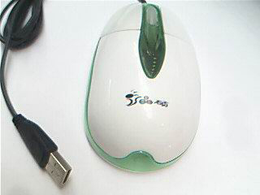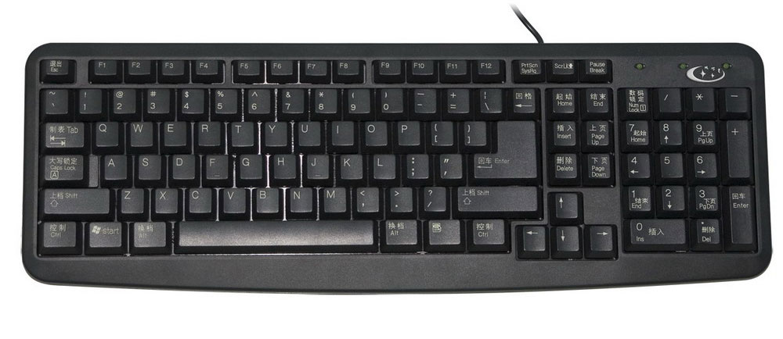

图1-18 鼠标 图1-19 键盘

注意：
除上述硬件设备以外，常用的计算机硬件还包括音箱和声卡等设备，其中音箱用于输出声音，声卡可使声音效果更加理想。

外部设备
计算机通过一些端口还可连接其他外部设备，使计算机的应用更加广泛。如连接打印机后可利用计算机打印文档；连接扫描仪后可利用计算机扫描图片等。目前，常用的外部设备种类繁多，除打印机、扫描仪和传真机之外，还包括一些流行的数码产品和移动存储设备，如图1-20所示的数码相机、图1-21所示的U盘和图1-22所示的移动硬盘。
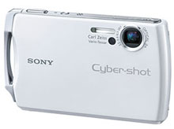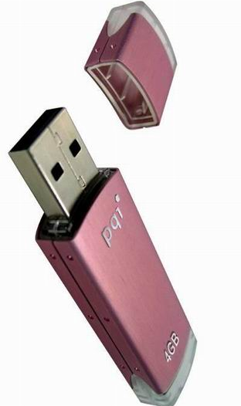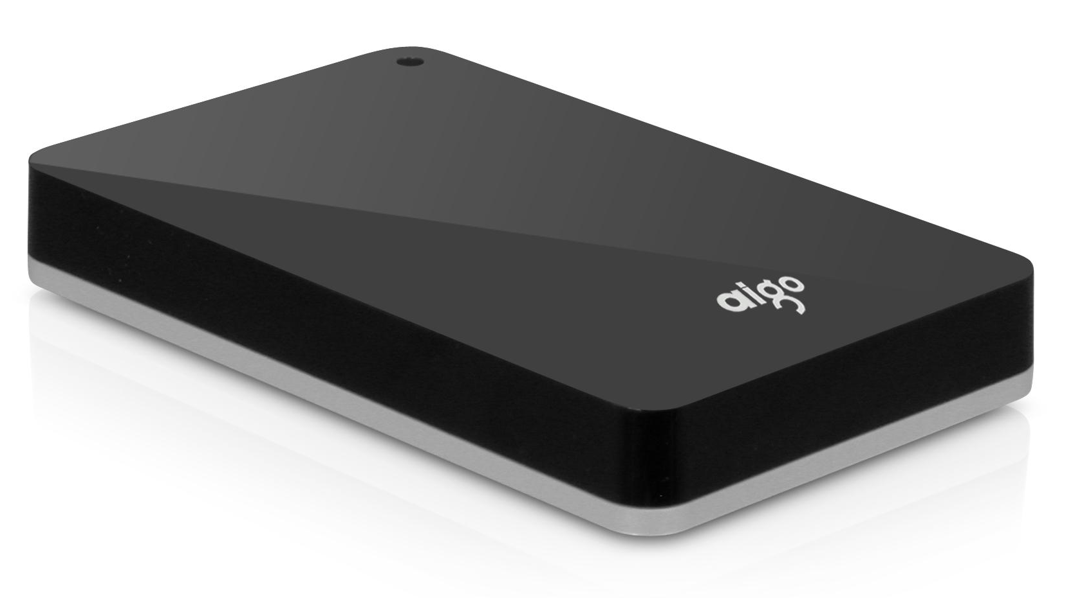

图1-20 数码相机 图1-21 U盘 图1-22 移动硬盘

计算机软件系统
计算机软件系统是指运行在计算机硬件上的各种软件程序，根据软件的用途，可将软件分为系统软件和应用软件两大类，下面将对它们分别进行介绍。

系统软件
系统软件主要包括操作系统和语言处理程序，其作用如下。
- 操作系统：操作系统（简称OS）是计算机系统的指挥调度中心，它为各种软件或程序提供了最基本的运行平台。常见的操作系统有Windows、UNIX和Linux等。
- 语言处理程序：这类软件主要用于编译、解释和处理各种程序所使用的计算机语言，是人与计算机相互交流的一座桥梁。常用的语言处理程序包括汇编程序、编译程序和解释程序等。

应用软件
计算机具有的各种功能都是通过应用软件实现的。所谓应用软件，是指专门为某一应用领域而编制的软件，如办公软件和图像处理软件及设计软件等。
1）办公软件
办公软件是电脑系统中的应用软件之一，它的使用频率很高，不论是在工作中还是在生活中，已成为一种必不可少的工具，下面进行简单介绍。
- Word程序：有储存和展示图文的功能，可以将网上的图文粘贴在其中，还可以改变文字大小，甚至更改字体，如图1-23所示为Word制作的一个文档。
- Excel程序：可以用于数据统计、数据分析、汇总、查询、筛选、分类汇总、数据透视表、根据数据制作分析图表和利用函数自动计算等功能。基于数据的一切功能它基本上都能实现，如图1-24所示为Excel的一个数据图表。
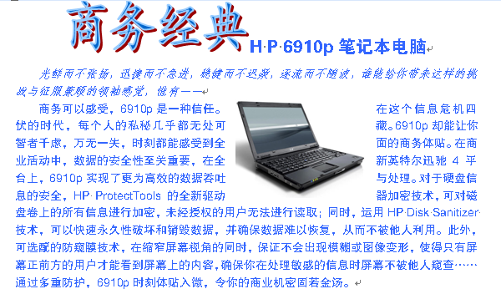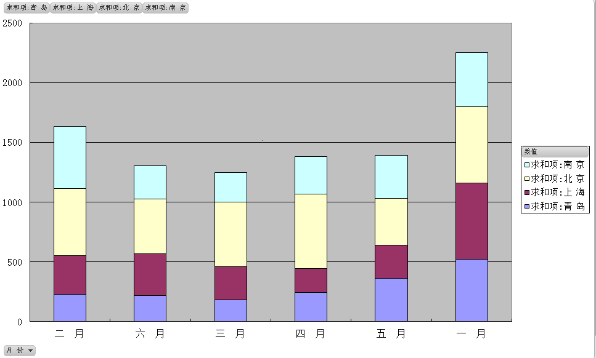

图1-23 产品宣传单 图1-24 销售统计图表
2）图像处理及设计软件
目前各种处理和设计软件的使用已成为电脑应用的潮流，这里将以图像处理软件Photoshop和网页设计软件Dreamweaver为例进行介绍。
- Photoshop：是目前公认最好的平面美术设计软件，它具有功能完善，性能稳定的特点，专门用来进行图像处理。通过它可以对图像进行修饰、对图形进行编辑，以及对图像的色彩进行处理，另外，还有绘图和输出功能等。如图1-25所示为Photoshop的工作界面。
- Dreamweaver：是唯一一款提供Roundtrip HTML、视觉化编辑与原始码编辑同步的网页设计软件。帧(frames)和表格的制作速度快，Dreamweaver支援精准定位，利用可轻易转换成表格的图层以拖拉置放的方式进行版面配置。如图1-26所示为Dreamweaver的工作界面。
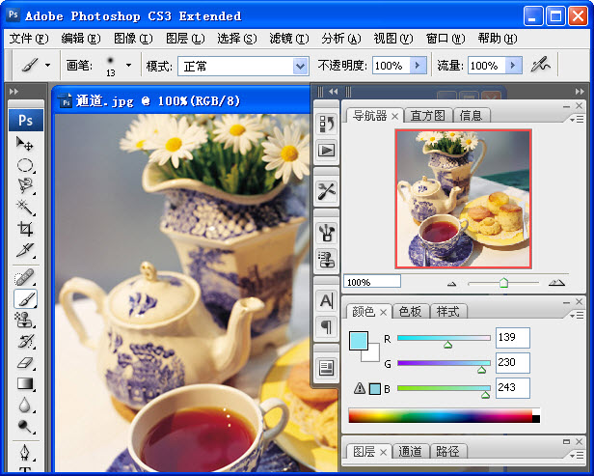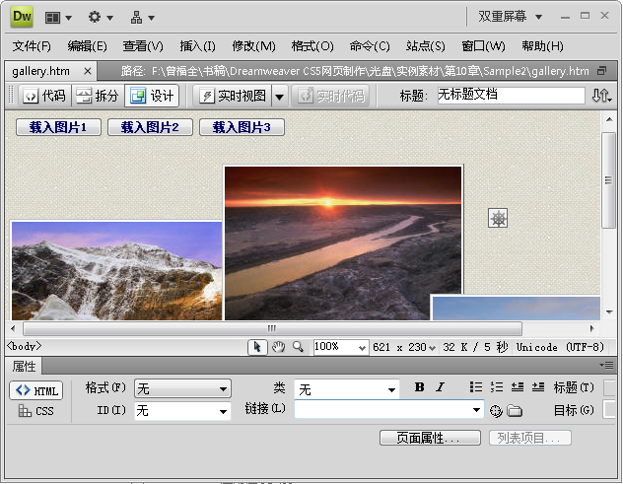

图1-25 Photoshop工作界面 图1-26 Dreamweaver工作界面

注意：
计算机的硬件系统和软件系统之间是相互依存的关系。若没有软件支持，即使配置最好的硬件，计算机也无法正常工作。

登录与退出Windows XP
Windows XP是Microsoft推出的一款经典的操作系统，其中XP是Experience的缩写，意思为“体验”，表示该操作系统在使用中将给用户带来更多的新体验。在计算机中安装了Windows XP后，首先需了解如何登录和退出该操作系统，下面将对它们分别进行介绍。

登录Windows XP
要了解Window XP的界面和功能，首先应登录系统，下面将对登录Windows XP的操作进行讲解。
【例1-1】 启动计算机，登录Windows XP的操作界面。
（1）依次按下显示器开关和主机电源开关，此时显示器将显示系统自动对计算机中的硬件设备进行检测的画面（此过程称为计算机自检），稍后将显示如图1-27所示的加载画面。
（2）若计算机中只设置了一个没有登录密码的用户账户，系统会自动进入如图1-28所示的Windows XP操作界面。
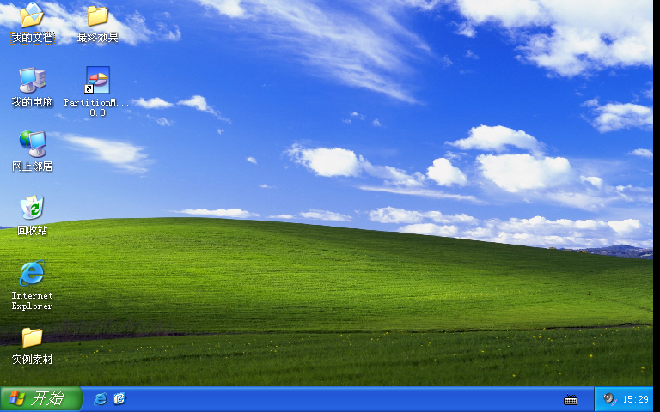

图1-27 Windows XP加载画面 图1-28 Windows XP的桌面
注意：
所谓计算机自检，是指在开机时，系统自动对计算机中的一些重要硬件设备，如显卡、内存和键盘等进行检测，确认设备正常后将系统的引导权交给操作系统的过程。
（3）当用户设置了多个登录Windows XP的账户时，将显示如图1-29所示的界面，单击相应的账户图标即可以该账户的身份登录Windows XP。
（4）如果用户设置了账户密码，则在单击账户图标时弹出如图1-30所示的文本框，在其中输入密码后按“Enter”键或单击按钮即可登录系统。
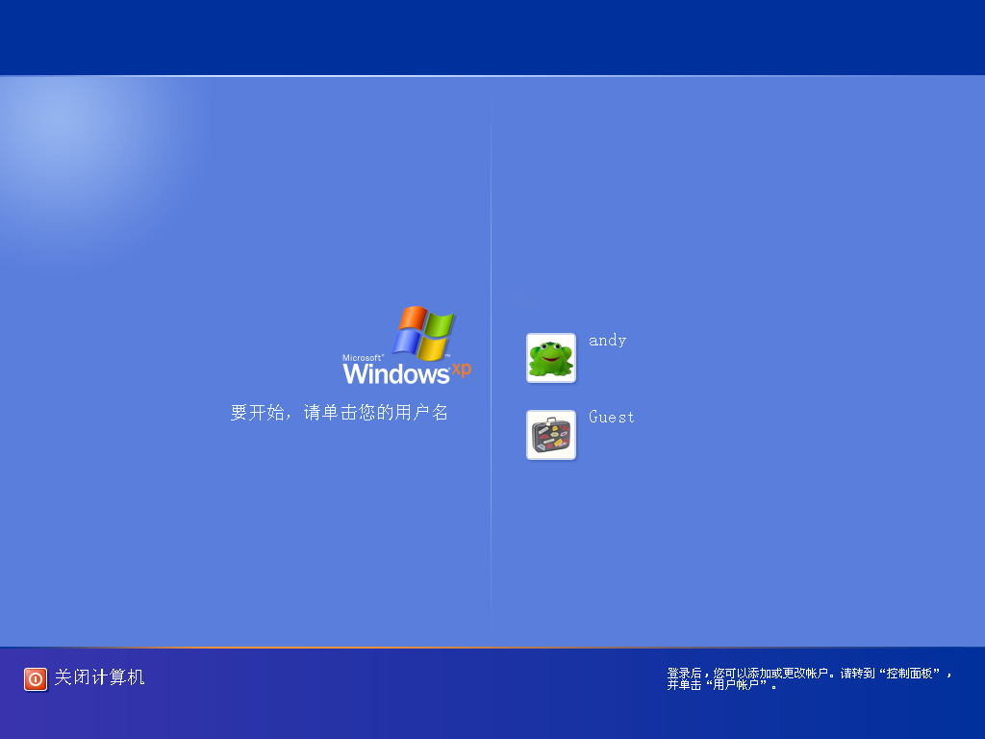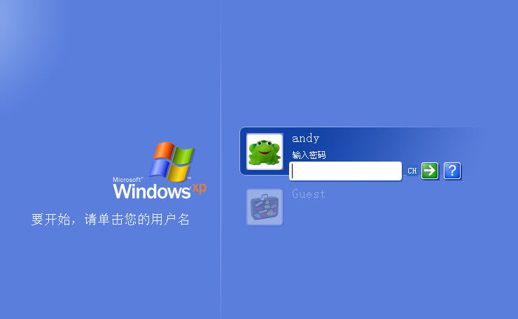
1

2

图1-29 选择登录的账户 图1-30 输入正确的登录密码

退出Windows XP
当用户进入操作系统操作完毕后不需要使用计算机时，就应该退出Windows XP操作系统，关闭计算机。下面将对退出Windows XP的操作进行讲解。
【例1-2】 在操作系统中通过选择相关命令退出Windows XP
（1）单击Windows XP界面左下角的按钮，在弹出的“开始”菜单中单击按钮，如图1-31所示。
（2）打开如图1-32所示的“关闭计算机”界面，单击“关闭”按钮即可退出Windows XP操作系统并关闭计算机。
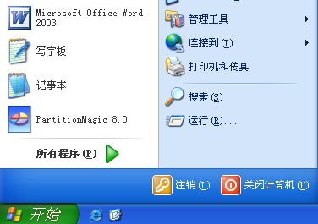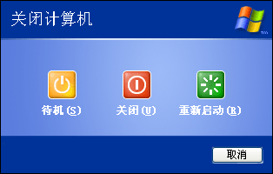
1

2

3

图1-31 单击“关闭计算机”按钮 图1-32 “关闭计算机”界面
技巧：
单击“关闭计算机”界面中的“重新启动”按钮将在关闭计算机后自动重启计算机；单击“待机”按钮将保存当前正在进行的所有操作并退出操作系统，此后按键盘中的任意键即可恢复到待机前的工作状态。

鼠标与键盘的使用
鼠标与键盘是操作计算机最为重要的输入设备，在前面已经了解二者的外观，本节将对它们的使用方法进行详细讲解。

使用鼠标
鼠标以其外观酷似老鼠而得名。按其按键个数可将鼠标分为双键鼠标、三键鼠标和多键鼠标；按工作原理可将鼠标分为光电鼠标和机械鼠标。目前，最为流行的是三键光电鼠标，如图1-33所示。

操作鼠标的正确方法
使用鼠标之前应学习如何正确握住鼠标。其方法是：右手食指与中指分别轻放在鼠标的左键和右键上，拇指侧握鼠标左侧，无名指和小指放在鼠标右侧，掌心自然贴住鼠标后部，利用拇指、无名指和小指移动鼠标，手腕垂放在桌面上，如图1-34所示。
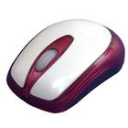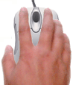
鼠标左键
鼠标滚轮
鼠标右键

图1-33 三键光电鼠标 图1-34 手握鼠标的方法
虽然软件和程序的种类繁多，但操作鼠标的方法主要有如下几种。
- 单击鼠标左键：用右手食指按下鼠标左键并快速松开，此操作用于选择对象。
- 右击：用右手中指按下鼠标右键并快速松开，主要用于打开当前对象的快捷菜单。
- 双击鼠标左键：用右手食指在鼠标左键上快速单击两次，此操作用于执行命令或打开文件等。
技巧：
用右手食指向前或向后滑动三键鼠标的滚轮可显示屏幕上未显示的信息，或选择当前选项的下一个选项等操作。

鼠标指针
在使用鼠标进行操作或系统处于不同工作状态时，显示器中的鼠标指针也会呈现出不同的形态，如表1-1中列举了几种常见的鼠标指针形态及其表示的含义。
表1-1 鼠标指针形态与含义
鼠 标 指 针 | 表示的状态 | 鼠 标 指 针 | 表示的状态 | 鼠 标 指 针 | 表示的状态
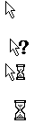 | 准备状态 |  | 调整对象垂直大小 |  | 精确调整对象
 | 帮助选择 |  | 调整对象水平大小 |  | 文本输入状态
 | 后台处理 |  | 等比例调整对象1 |  | 禁用状态
 | 忙碌状态 |  | 等比例调整对象2 |  | 手写状态
 | 移动对象 |  | 其他选择 |  | 链接选择

使用键盘
在使用键盘时，首先应了解键盘的结构。按照键盘各键位的功能，可划分为功能键区、主键盘区、编辑键区、小键盘区和状态指示灯区等5个区域，如图1-35所示。
功能键区
状态指示灯区
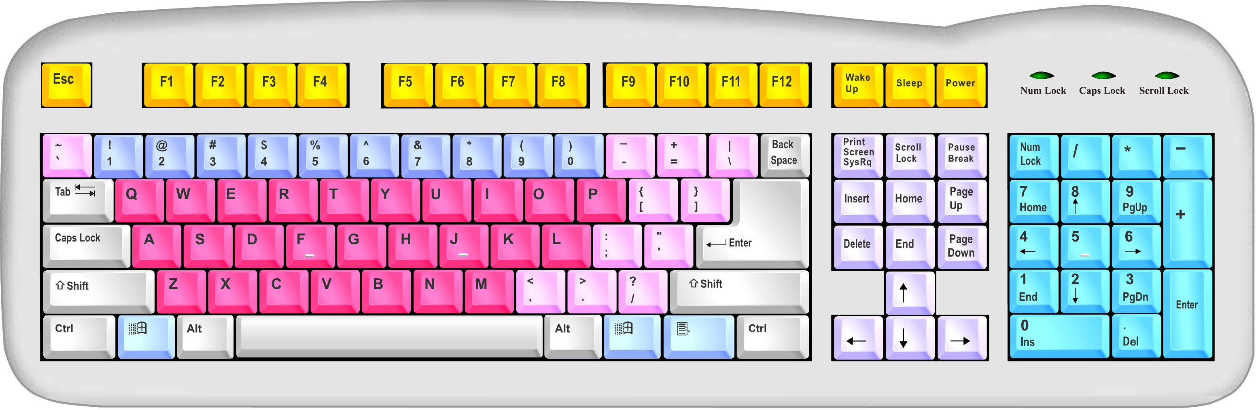
主键盘区
编辑键区
小键盘区

图1-35 键盘的结构与分区

功能键区
功能键区位于键盘顶端，由Esc键、F1～F12键、Wake Up键、Sleep键和Power键组成，如图1-36所示，各键位的作用分别如下。
Esc键
Power键
Wake Up键
F1～F12键
Sleep键

图1-36 功能键区
- Esc键：该键位主要用于将已输入的命令或字符取消。另外，也起到退出软件或程序的作用。
- F1～F12键：这12个键位称为功能键，即按下相应的键位可快速执行特定的操作，如在Office组件的程序中按F1键可以获取该程序的帮助信息。
- Wake Up键：按下该键可唤醒系统的睡眠状态。
- Sleep键：按下该键将使计算机转入睡眠状态。
- Power键：按下该键将关闭正在运行的计算机。

主键盘区
主键盘区是输入各种文本和数据的区域。该键位区由字母键、数字符号键、控制键和Windows功能键等61个键位组成，如图1-37所示。各键位的作用分别如下。
- 字母键：以26个英文字母显示的键位，其中F键和J键下方有一根突起的横杠，用于定位手指在键盘上的位置，常常被称为“基准键”。
- 数字键：位于主键盘区的第一排，因其键位上有两种字符，所以又称为双字符键。主要用于输入相应的数字和符号，当按住Shift键的同时按相应的键位可输入相应键位上方的符号；直接按键位则输入相应键位下方的数字。

图1-37 主键盘区
- 符号键：分布于主键盘区，共11个键，也是由两种不同的符号组成，主要用于输入符号，如“，”、“。”等。
- Tab键：位于字母键Q左侧，是英文“Table”的缩写，称为制表键。每按一次该键，文本插入点将自动向右移动8个字符，主要用于文字处理中对齐文本的操作。
- Caps Lock键：“Caps Lock”键称为大写字母锁定键，位于字母键A左侧，按下该键后，状态指示灯区中中间的指示灯将亮起，此时按字母键将输入相应的大写字母；再次按下该键，指示灯将熄灭，此时按字母键将输入相应的小写字母。
- Shift键：“Shift”键称为上档键，在主键盘区该键位有两个，分别位于字母键Z左侧和符号键“/”右侧，主要用于输入双字符键的上档字符以及转换中英文输入法等。在不同的软件中该键还具有一些特定的快捷功能。
- Ctrl键和Alt键：这两种键位分布于主键盘区的最后一排，常结合其他键位使用，在不同的软件中作用也不相同。
- Windows功能键：位于“Shift”键和Z键下方，上面标示了Windows的徽标，按下该键将快速弹出“开始”菜单，因此也称为“开始菜单”键。该键在“/”键下方也有一个。
- 快捷菜单键：位于右侧的Windows功能键右侧，按下该键将弹出当前选择对象的快捷菜单。
- 空格键：位于主键盘区的下方，是键盘上长度最长的键位，主要用于输入空字符。
- Back Space键：位于主键盘区右上角，主要用于删除左侧的字符，又称退格键。
- Enter键：主键盘区中高度最高的键位，又称回车键，主要用于确认并执行输入的命令以及在输入文本时将文本插入换行。

编辑键区
编辑键区主要用于控制和定位编辑过程中的文本插入点的位置，如图1-38所示。各键位的作用分别如下。
- 屏幕复制键（Print Screen SysRq键）：位于编辑键区左上角，按下该键位将把当前屏幕内容以图片的形式复制到剪贴板中以备使用。
- 滚屏锁定键（Scroll Lock键）：位于屏幕复制键右侧，按下该键位将禁止屏幕滚动，再次按下该键位可重新滚动屏幕。
- 屏幕暂停键（Pause Break键）：位于滚屏锁定键右侧，按下该键位将使屏幕暂停显示，按“Enter”键可取消暂停。

图1-38 编辑键区

- 插入键（Insert键）：位于屏幕复制键下方，主要用于在文本输入时转换插入和改写的状态，在后面讲解Word时将详细介绍。
- 删除键（Delete键）：位于插入键下方，主要用于删除文本插入点右侧的字符。
- Home键和End键：位于滚屏锁定键下方，主要用于将文本插入点快速定位至当前行的行首或行尾。
- 向前翻页键和向后翻页键（Page Up键和Page Down键）：位于屏幕暂停键下方，主要用于将当前屏幕显示的内容翻至上一页或下一页。
- 方向键：位于编辑键区下方，主要用于移动当前文本插入点的位置，其中“→”、“←”、“↑”和“↓”键分别可使文本插入点向右、向左、向上和向下移动。

小键盘区
小键盘区中的键位主要用于快速输入数字和常用的运算符号。其中的数字键为双字符键，如图1-39所示。
按下小键盘区左上角的“Num Lock”（数字锁定）键，此时状态指示灯区中最左侧的灯将亮起，表示此时按相应键将输入小键盘区中的上档字符；再次按下该键将使灯熄灭，此时将输入相应键位的下档字符。

状态指示灯区
该区中包含3个指示灯，从左到右依次表示小键盘区的工作状态、大小写状态和滚屏锁定状态，如图1-40所示。

图1-39 小键盘区 图1-40 状态指示区

基准键位与指法分区
键盘上的“F”键和“J”键上各有一个突起的小横杠，称该键为基准键位。在使用键盘时，每个手指都有负责的输入区域，正确的击键方法是将左右手的食指分别放在“F”和“J”键上，其余的6个手指就依次按自然顺序放在两旁相邻的键位上，两只手的拇指则放在空格键上，击键时各手指负责各自的区域，如图1-41所示为键位分布图。
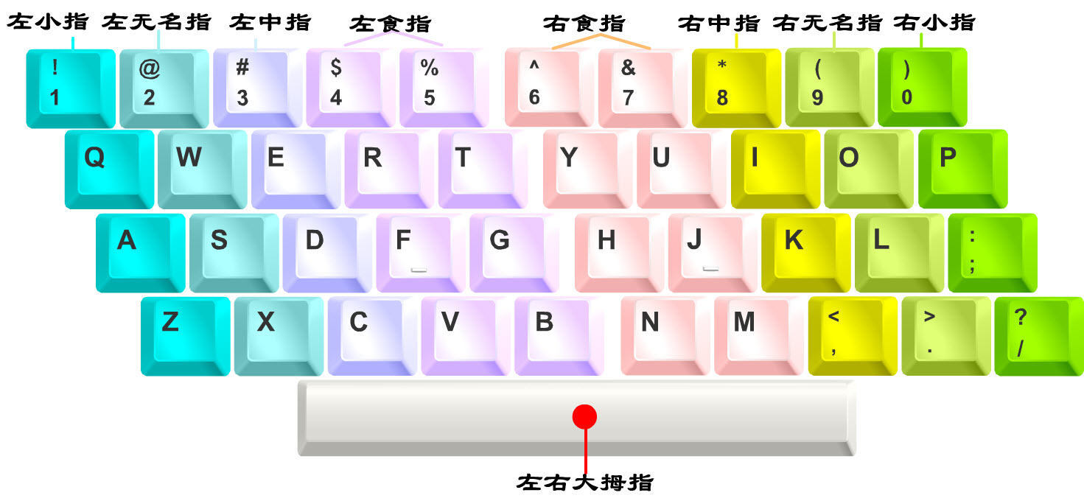
左小指 左无名指 左中指 左食指
右食指 右中指 右无名指 右小指
左右大拇指

图1-41 键位分布图

正确的击键方法
掌握正确的击键方法有助于提高输入速度和正确率，击键姿势的正确与否有助于养成良好的操作习惯，也可以防止长时间使用电脑产生疲劳感，下面将分别介绍击键方法及姿势。
- 击键方法：手腕平直，击键时只有手指进行运动。手指要稍微拱起，各手指分别放在相应的基准键位上。进行输入操作时，只伸出要击键的手指，轻轻按下需要的键并快速弹起，完成击键动作后，立即返回基准键位。
- 击键姿势：身体端正，两脚自然平放于地，身体与键盘之间的距离大约为20cm左右。椅子的高度要适中，眼睛稍向下倾视显示器，双臂自然下垂，肘关节呈垂直弯曲，手腕平直。

上机及项目实训

简单操作Windows XP
将计算机启动到Windows XP操作界面中，并进行简单的操作，操作完毕后退出系统，通过本例熟悉计算机的基本操作。
操作步骤如下：

图1-42 加载画面
（1）按下主机上的电源按钮，计算机将加电启动，系统进入加载画面，如图1-42所示，加载完毕后将提醒输入密码，输入用户密码，按“Enter”键，即可进入操作系统。
（2）使用鼠标单击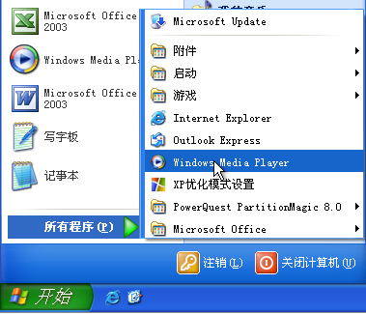按钮，在弹出的菜单中选择“所有程序/Windows Media Player”命令，如图1-43所示，打开Windows播放器。
（3）操作完成后，选择“开始/关闭”命令，打开“关闭计算机”对话框。
（4）在打开的对话框中单击按钮退出系统，如图1-44所示。

图1-43 打开“开始”菜单 图1-44 “关闭计算机”对话框

利用鼠标和键盘操作“开始”菜单
下面将利用鼠标和键盘浏览“开始”菜单，练习鼠标和键盘的使用方法。
本练习可结合立体化教学中的视频演示进行学习（立体化教学:\视频演示\第1章\利用鼠标和键盘操作“开始”菜单.swf），主要操作步骤如下：
（1）启动计算机，登录到Windows XP操作系统的界面。
（2）使用键盘和鼠标结合的方式找到“通讯簿”工具，如图1-45所示。
（3）完成浏览后按“Esc”键，依次收回所有子菜单，完成操作。
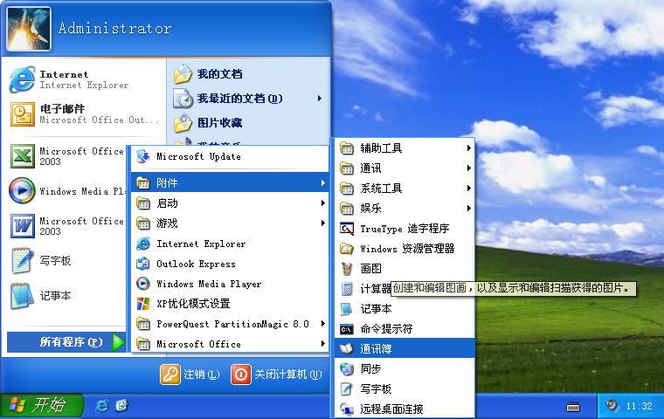
1

2

3

4

图1-45 浏览“开始”菜单

练习与提高
（1）打开计算机登录Windows XP，并尝试通过鼠标操作使其处于待机、睡眠状态和重新启动以及关闭计算机等操作。
本练习可结合立体化教学中的视频演示进行学习（立体化教学:\视频演示\第1章\简单操作电脑.swf）。
（2）使用鼠标和键盘在“开始”菜单中打开“录音机”程序。
提示：
该程序位于“所有程序/附件/娱乐”中。
（3）下面是计算机的相关硬件设备，通过前面所学的知识，在如图1-46所示图的标注框中填写相应的硬件名称。

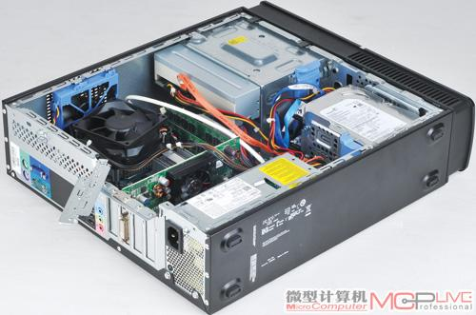

图1-46 标注硬件名称
经
验
技
巧
通过本章的学习，用户对计算机有了一个初步的认识，更增添了学习计算机的兴趣，学习了本章以后应该注意以下几点。
- 了解计算机各硬件的作用，在组装计算机时根据需求选择合理的硬件搭配，充分利用其性能和优势。
- 在使用鼠标时，应注意滚轮的使用，通常在查看资料时，使用鼠标滚轮更方便快捷，使用键盘中的小键盘区进行数字的输入也是为了输入的方便。
- 在“关闭计算机”对话框中单击按钮，即可使计算机进入待机状态，此时计算机将处于低耗能状态。

